中建西部建设股份有限公司2022届校园招聘简章

一、企业简介
中建西部建设股份有限公司（以下简称“公司”）是全球排名第一的投资建设集团、世界500强企业（第13位）——中国建筑集团公司打造的第一家独立上市的专业化公司，以预拌混凝土业务为核心的生态链唯一发展平台，是中国预拌混凝土行业最大的上市公司（股票简称“西部建设”、股票代码“002302”）和《财富》中国500强、中国建材工业十强企业，是中国混凝土与水泥制品协会会长单位。
立足于满足市场与客户需求，公司在中国25个省市、以及马来西亚、印度尼西亚、柬埔寨等地建立了强大的生产供应能力与完善的产业链。公司现有预拌厂近200座，专业自动化混凝土生产线近400条，拥有水泥、外加剂、商品砂浆、砂石骨料、运输泵送、科研检测等完整的产业链，能够有效满足客户多样化、个性化的产品与服务需求。
公司为国家高新技术企业，坚持以持续技术创新为社会不断创造价值。公司与清华大学、武汉大学、四川大学、重庆大学、中国建筑科学研究院等知名高校和研究机构建立了紧密的产学研关系，拥有预拌混凝土行业首家国家级博士后科研工作站，1个国家认定企业技术中心，2家省级认定企业技术中心，2家省级工程技术研究中心。公司自主研发的超高层泵送混凝土、超高强混凝土、清水混凝土、泡沫混凝土、防辐射混凝土等产品，已被成功用于中国结构第一高楼——天津117大厦（597米）、世界第三大清真寺——阿尔及利亚嘉玛大清真寺等地标性建筑。公司凭借不断增强的创新能力与服务能力赢得了国内外客户的信任与合作。
公司以创新发展理念为引领，致力于数字化转型，大力推进智慧工厂建设，智能工厂获评“工信部智能制造试点示范”，公司作为混凝土智能制造产业化联盟理事长单位，主编了预拌混凝土行业首部智慧工厂评价标准，在数字化领域先后获得20项软件著作权、5项专利。
公司将“绿色环保”理念贯穿到整个产品生命周期及业务全流程，在行业内率先设置环境总监岗，首创行业内“零排放”“花园式”工厂，建立了国家混凝土绿色生产示范基地，生产单位获得“中国混凝土行业绿色环保示范企业”“全国预拌混凝土行业绿色示范工厂”等绿色奖项，产品获得“中国环境产品标志认证”“三星级绿色建材评价标识”，进入政府采购名录。公司积极履行央企和上市公司社会责任，广泛开展援疆、援藏、抗疫、救灾、扶贫、助学、环保等公益行动，获得政府部门的充分肯定和多次表彰。公司以优良的经营管理和品牌形象，获得社会各界的认可，被授予全国文明单位、全国五一劳动奖状、全国工人先锋号、全国模范职工小家、中国预拌混凝土行业最具社会影响力企业等多项荣誉。
面向未来，公司将坚定不移贯彻新发展理念，持续坚持“一体两翼”总体布局，聚焦“三领五强”具体目标，通过“区域化”“数字化”“资本化”“科技化”“国际化”五大发展策略，致力成为世界一流的混凝土产业综合服务商，为顾客、员工、股东、合作伙伴等利益相关者创造价值。
- 招录对象
2022届国内外普通高等院校毕业的应届毕业生；
2021届国内外普通高等院校毕业未就业的毕业生也可投递。
- 招聘时间
秋招：2021年8月20日-11月30日
春招：2022年3月1日-5月31日
- 岗位需求
序号 | 岗位方向 | 专业
1 | 科技研发 | 材料科学与工程、无机非金属材料工程、高分子材料与工程、土木工程材料、智能制造、建筑材料等相关专业
2 | 信息化管理/研发 | 计算机科学与技术、软件工程、信息安全、物联网工程、大数据技术、人工智能、信息与管理信息系统、自动化、电子商务等相关专业
3 | 投资管理 | 投资学、金融学、会计学、财务管理、法学、土地资源管理、采矿类等投资相关专业
4 | 财务/审计 | 审计学、会计学、财务管理、金融学、金融工程、税收学等相关专业
5 | 电子商务 | 电子商务、软件工程等相关专业
6 | 技术管理 | 材料科学与工程、材料物理、材料化学、无机非金属材料工程、高分子材料与工程、化学类、土木工程等相关专业
7 | 生产管理 | 机械工程、机械设计制造及其自动化、材料成型及控制工程、电气及自动化相关专业、土木工程、工程管理等相关专业
8 | 安全管理 | 安全工程、环境工程、机械类等相关专业
9 | 物资管理 | 供应链管理、物流管理、材料类、交通工程、交通运输等相关专业
10 | 市场营销 | 市场营销、工商管理等相关专业，特别优秀者可放宽专业限制
11 | 商务管理 | 工程造价、工程管理、会计学、财务管理等相关专业
12 | 法务管理 | 法学、法律英语等相关专业
13 | 企划管理 | 工商管理、企业管理、公共政策、经济学等相关专业
14 | 人力资源 | 人力资源管理、劳动与社会保障、心理学、应用心理学、统计学、应用统计学等相关专业
15 | 党群文化/行政 | 思想政治教育、马克思主义哲学、汉语言文学、新闻传播学、网络与新媒体、政治学与行政学、文秘等相关专业
- 职业发展
公司提供双向职业发展通道：行政发展通道和专业发展通道，两者可相互打通，形成横向到边、纵向到底、覆盖全员的职业发展通道，且职业发展通道与岗位、职级、薪酬等体系形成无缝对接。
- 培训培养
公司重视人才培养，目前共有各级内训师200余名，并与各大高校、知名培训机构合作开发技术、生产、质量、安全、物资、商务等精品课程430余类。搭建了“砼筑英材”人才培训体系，制定新砼仁-砼动力-砼领军员工全周期培训培养计划，为员工全面发展搭建广阔的平台。
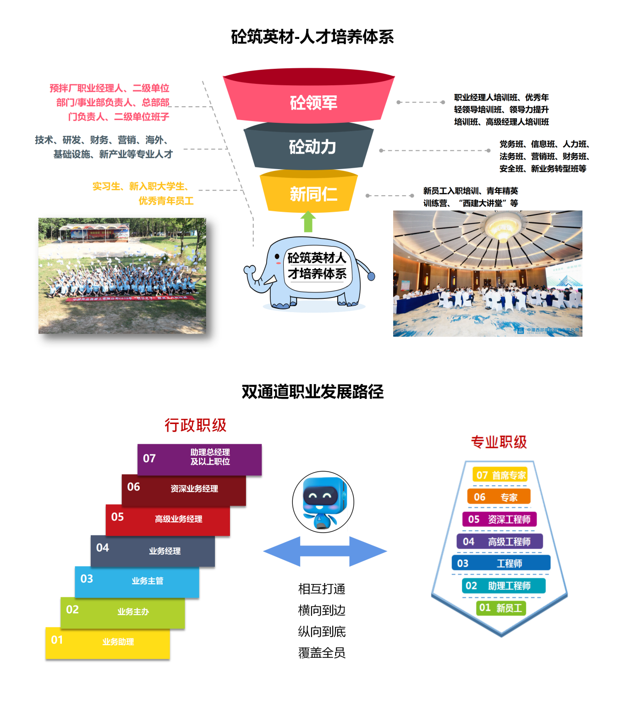

- 薪酬福利
1-具有行业竞争力的薪酬水平
N项保障性的福利待遇N=8+7+6+5+4+3+2+1+X+…
8个红包（传统节日、结婚礼、生子礼等）
7项补贴（企龄贴、女工贴、寒暑贴、交通补贴、通讯补贴、远征补贴、特殊工种补贴）
6项法定福利（五险一金）
5项补充福利（补充医疗保险、补充商业保险、补充养老（企业年金）、子女医药费报销、子女学费报销）
4项增值福利（免费三餐、免费住宿、免费工装、免费体检）
3项工会福利（生日礼品、送温暖、送清凉）
2个特别基金（筑巢基金、反哺基金）
1个平台-央企背景，行业龙头
X项带薪休假（年休假、婚假、产假、护理假……）
全年所有假日活动，多到数不过来。
- 工作地点
国内：布局全国24个省会城市，成都、武汉、乌鲁木齐、西安、杭州、广州等地“职“等你来。
国外：马来西亚、印度尼西亚、柬埔寨等地。
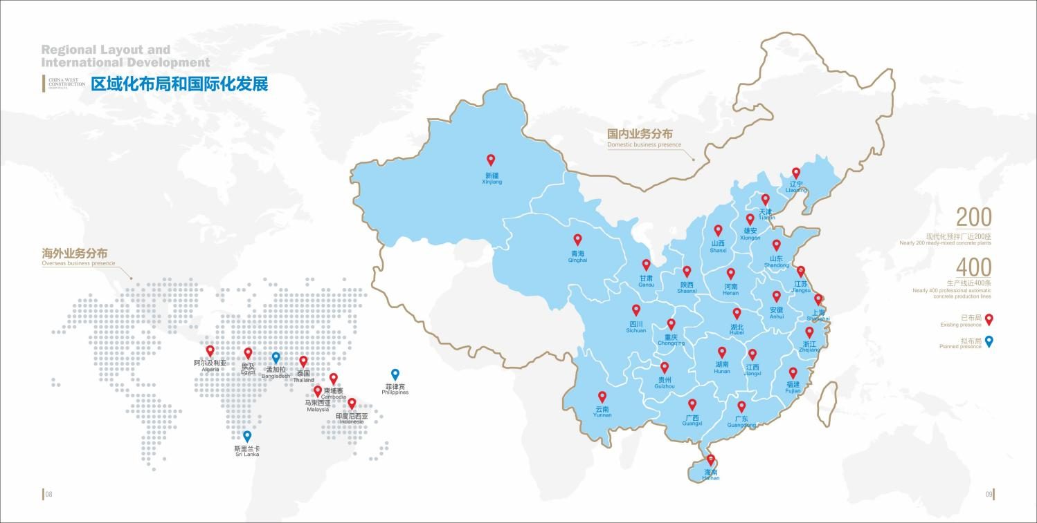

- 应聘流程
1.招聘流程
网上申请-网上测评-简历评估-初面-复面-签约
2.网申通道
（1）网申入口：https://zjxbjs.zhiye.com
（2）网上测评：关注公司微信平台获取测评链接
（3）更多招聘信息，关注公司校招平台（扫码投递简历）
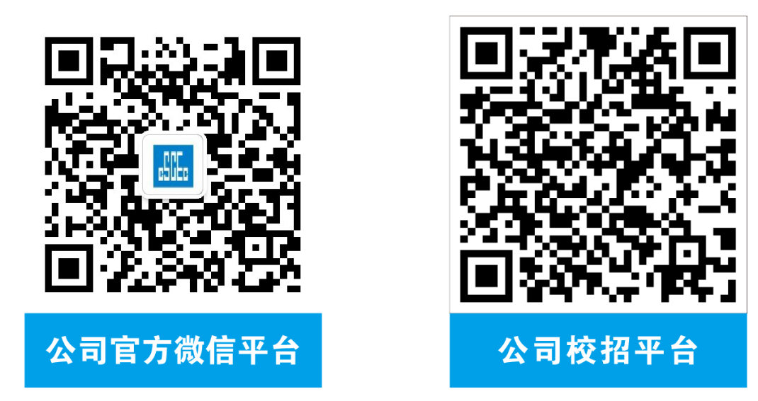

十、联系方式
地址：山东省青岛市崂山区海尔路大荣中心A座（山东中建西部建设）
联系人：丁小霞 13659382045
苟萍容 15699059863

